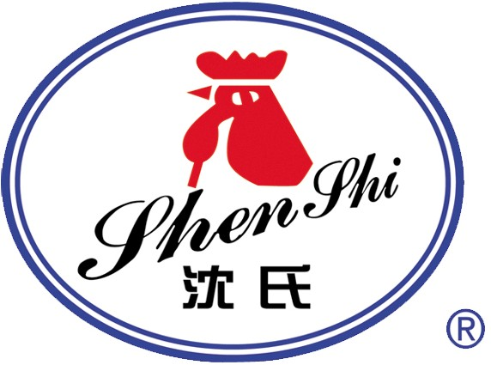 山东绿都生物科技有限公司
Shandong Lvdu Bio-Sciences&Technology Co.,Ltd.

HRP标记伪狂犬GE抗体说明书

辣根过氧化物酶(horse radish peroxidase，简称HRP，EC.1.11.1.7)是一种含亚铁血红素的蛋白质，HRP广泛分布于植物界，它是由无色的酶蛋白和棕色的铁卟啉结合而成的糖蛋白，糖含量18%。HRP由多个同功酶组成，Mr在40000左右，等电点7.2。溶于水，溶解度为5%(W/V)，溶液呈棕红色，透明。
【产品编码】LD-BJ-290

【中文名称】HRP伪狂犬GE抗体

【英文名称】HRP-PRV-GE-McAb

【物理性状】液体，避免反复冻融

【ELISA 效价】 0.005M PBS 体系下1:100000 以上

【IC50】 0.09-0.135 ppb

【缓冲液】0.01M PBS PH7.4+50%甘油 、可冻干成固体

【储存条件】-20℃以下

【有效期】3 年，-20℃，避免反复冻融

【有效期】5 年，-70℃以下保存

【相关产品】HRP标记各类单克隆抗体；HRP赭曲霉毒素抗体、HRP标记呕吐毒素抗体、HRP标记伏马毒素抗体、HRP标记T2毒素抗体、HRP标记玉米赤霉烯酮抗体、HRP标记展青霉素抗体、HRP标记 黄曲霉毒素M1抗体。

地址：山东省滨州市黄河二路169号 绿都生物高科技园 网址：http://www.lvdu.net 2017-2版
24小时技术服务：18266598399 传真：+86-0543-3405352 Email：lvdukeji@126.com 邮编：256600

